МБОУ СОШ №3 г. Барабинска

Константинова Татьяна Геннадьевна,

учитель русского языка и литературы

***Ассоциативные метафорические карты как один из инструментов повышения эффективности обучения русскому языку***

Метафорические ассоциативные карты – это набор карт-открыток, на них изображены люди, жизненные ситуации, абстрактные картины, пейзажи, предметы быта и др. Карты стимулируют ассоциативное мышление и воображение. Они на удивление хорошо работают с нереализованными ресурсами ученика в поисках новых источников вдохновения.

Карты вызывают ассоциации, в том числе, связанные с литературными произведениями, стимулируют творческий потенциал, становятся источником вдохновения для создания картин, скульптур, эссе, стихов, песен и школьных сочинений.

Существует огромное количество колод, которые используют в своей практике психологи, психотерапевты и коучи. Некоторые наборы карт включают картинки, другие совмещают образы и слова. В одной и той же карте разные люди видят совершенно разные образы, в ответ на визуальный образ каждый получает свое внутреннее содержание, связанное с жизненным и литературным опытом и эмоциональными переживаниями.

Ассоциативные метафорические карты помогают получить доступ к своему творческому началу, к собственной фантазии и интуиции.

Одно из тематических направлений итогового сочинения **«Чем люди живы?»** предполагало размышления о жизненных ценностях, о нравственном выборе, о смысле жизни. Философская проблематика требует понимания и осмысления.

От ученика, столкнувшегося с философской проблематикой, часто слышим: «не знаю, с чего начать», «не могу понять, о чем писать»…

Вопрос «Что же такое жизнь?» – возникает у человека много раз в течение жизни, и ответы на него, чаще всего, меняются несколько раз. От школьного «жизнь – это форма существования белковых тел» – через песенно-музыкальные «Есть только миг между прошлым и будущим – именно он называется жизнь», «Жизнь штилем не балует, жизнь – вроде как палуба – то в ногах, то из-под ног, знай себе борись с волной» и до своего, личного, выстраданного понимания, что же это за штука такая, зачем мы живем и что мы можем с этим поделать. «Что наша жизнь? – Игра!»

**Шаг первый**

**Что же такое жизнь?**

Необходимо создать канву для основного содержания. Найти образы, собрать материал, разложить его по полочкам. Вчитываемся в тему сочинения, задаем вопросы и отвечаем сами себе на поставленные вопросы.

Берем несколько метафорических карт, изображающих жизненные ситуации, людей, абстрактные картины переворачиваем по одной и записываем первое пришедшее в голову слово-ассоциацию «Жизнь – это…» на полоску бумаги (лист А4 нарезаем на полоски 4-5 см)

Карта – один застывший эпизод, но, погрузившись в мир ассоциаций, мы вспоминаем эмоционально значимые ситуации из жизни или эпизоды из книг. Сам процесс поиска пробуждает вдохновение и показывает скрытые ресурсы.

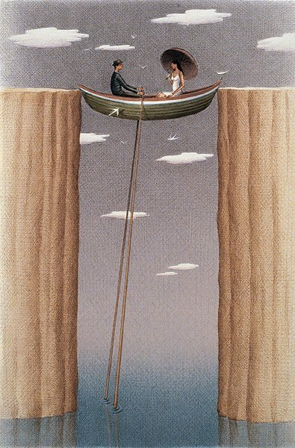 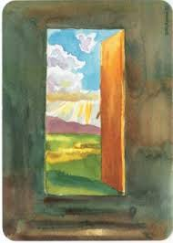 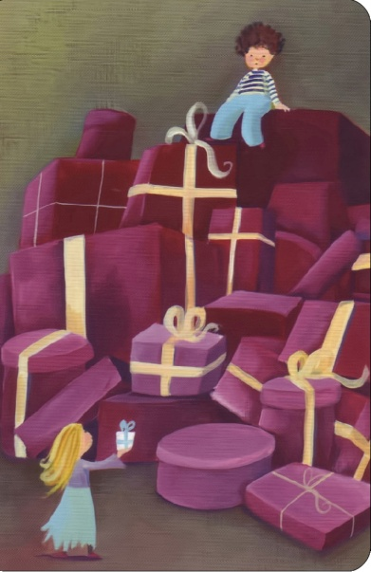

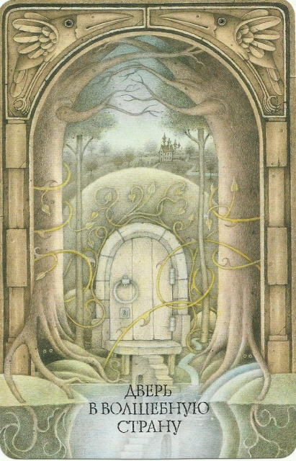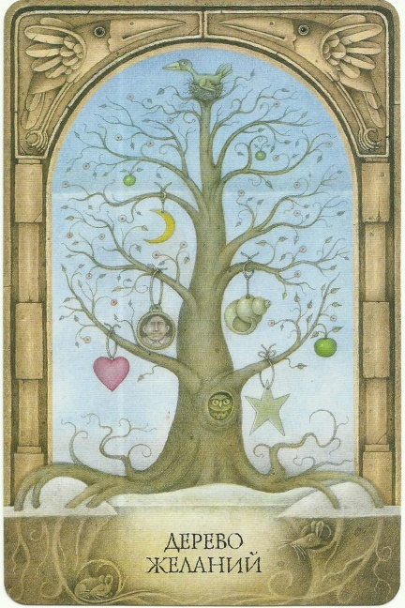 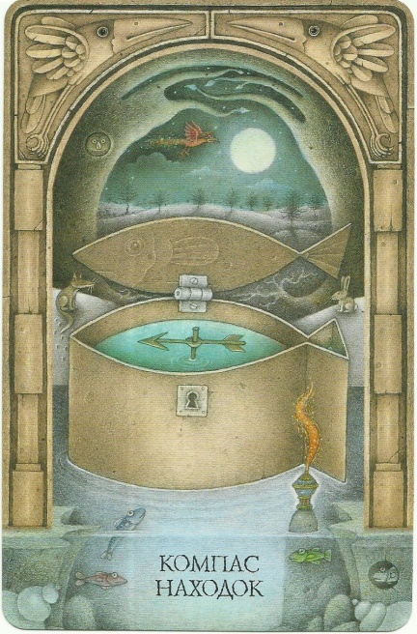

- игра

- действие

- преодоление

- подарок

- радость

- удовольствие

Это примерные варианты слов-ассоциаций, возникающих у учеников, но границ и правильных ответов здесь нет.

**Шаг второй**

**Метафора жизненного пути**

*«Длинной–длинной серой ниткой пройденных дорог штопаем ранения души»* (Ю. Визбор) Воображение рождает образы, а разум наполняет образы смыслом и помещает в контекст. Берем несколько метафорических карт, изображающих дороги, пути, перекрестки, развилки, препятствия, переворачиваем по одной и записываем первое пришедшее в голову слово-ассоциацию на полоску бумаги.

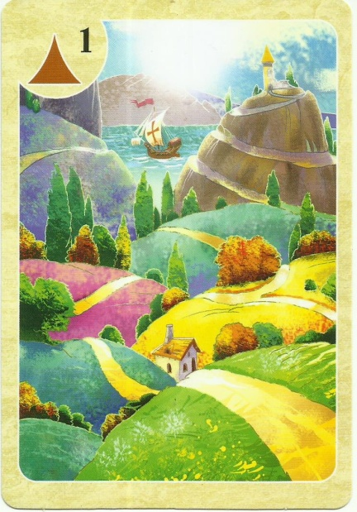 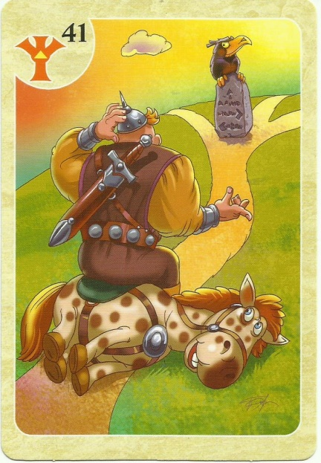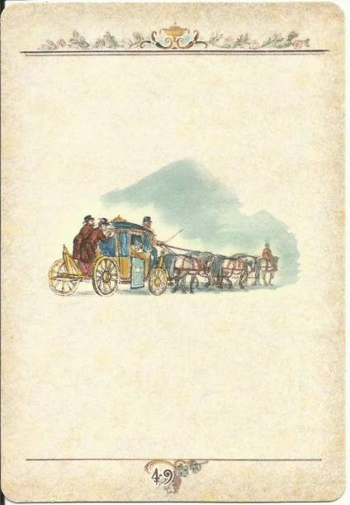

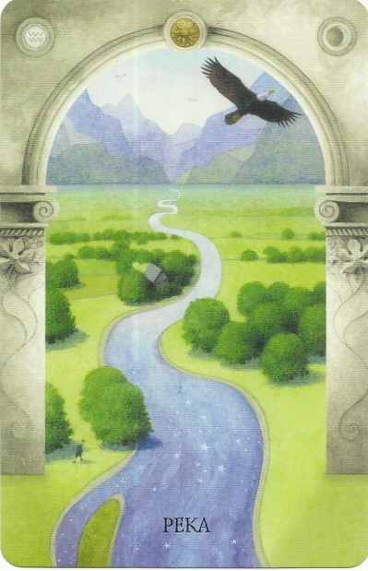 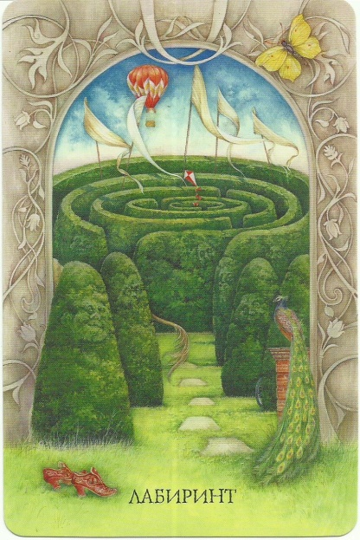 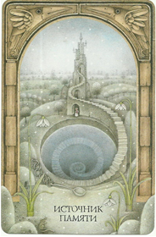

- дорога

- путешествие

- приключение

- перекресток

- неизвестность

Глядя на карты, вспоминаем литературные произведения, в которых мотив дороги один из ведущих. Начинаем со сказок, в русских сказках дорогам уделяется особое внимание, в сказках отправляются в путь-дорогу, для того чтобы вернуть утраченное или украденное или найти что-нибудь необычное. Можно поговорить о волшебных предметах и помощниках (клубочек, блюдечко, ежик и т.д.) -- например, в сказке «Гуси-лебеди» путь девочки за братцем и вынужденные приключения учат обращаться за помощью и благодарить за нее.

Задаем вопрос: «Что такое своя дорога?»

- выбор

- осознание

- цель

- миссия

Тема выбора «налево пойдешь, направо пойдешь» иногда в сказках обозначена камнем с надписью. Человеку ежедневно нужно принимать решения, каждое решение ведет только по одной дорожке, потому сделать выбор часто мучительно сложно.

Можно предложить также поискать высказывания великих о жизни.

«Жизнь — это чудесное приключение, достойное того, чтобы ради удач терпеть и неудачи» (Олдингтон Р.)

«Жизнь — это миг. Ее нельзя прожить сначала на черновике, а потом переписать на беловик» (Антон Павлович Чехов)

**Шаг третий**

**Систематизируем материал.**

Берем метафорические карты, которые уже ранее использовали, переворачиваем по одной и подбираем литературные ассоциации, вспоминаем названия произведений, героев, конкретные эпизоды, записываем на полоску бумаги.

Задаем вопрос: «Чем люди живы?»  
Углубляемся в философскую проблематику на примерах литературных произведений, которые вспоминают ученики.

М.Ю. Лермонтов «Выхожу один я на дорогу…»: одиночество, размышления о жизни и смерти, дорога жизни и т.д.

А.С. Пушкин «Капитанская дочка»: буран в степи, дорога - выбор жизненного пути, неизвестность, испытания, неожиданности, препятствия на пути обязательно возникают и обязательно преодолеваются.

А.С. Пушкин «Станционный смотритель»: мотив блудного сына, взросление, необходимо покинуть отчий дом, чтобы испытать себя, обрести свой путь, допустить свои ошибки.

А. Блок «Двенадцать» перекресток, выбор дороги.

**Шаг четвертый**

**Осмысляем образы-ассоциации**

Берем метафорические карты, которые уже ранее использовали, переворачиваем по одной и записываем первое пришедшее в голову слово-ассоциацию «Жизнь как…», записываем на полоску бумаги.

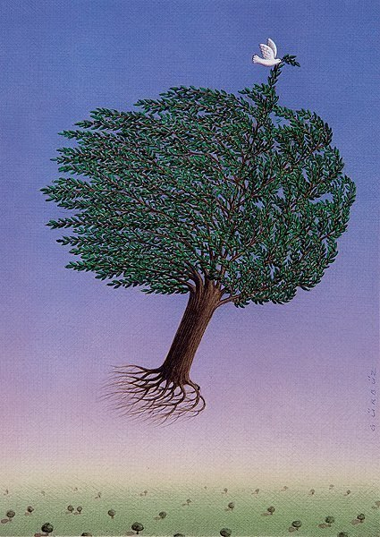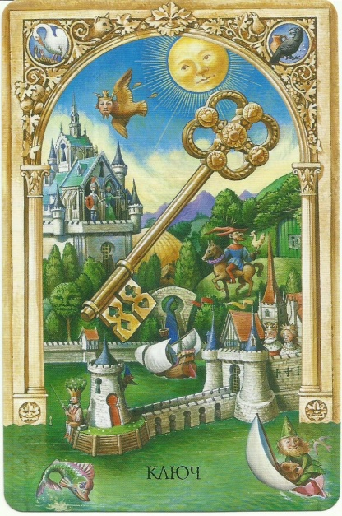 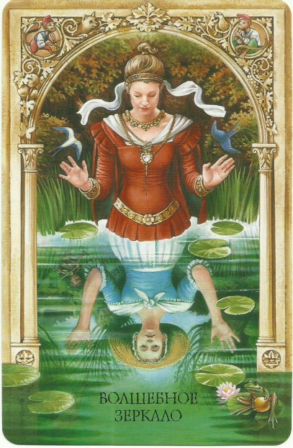

Жизнь как большое путешествие

Жизнь как открытие

Жизнь как преодоление

Жизнь как лабиринт

Жизнь как закон

Жизнь как творчество

Жизнь как вдохновение

Жизнь как сон

Добиться перемен в своей жизни можно только в том случае, если человек становится хозяином своей судьбы, предпринимает какие-то действия, пусть не всегда верные, порой ошибочные. Но ведь не ошибается только тот, кто ничего не делает.

**Шаг пятый**

**Чем люди живы?**

Необходимо обдумать тему и обозначить границы. Берем полоски бумаги, дописываем к одному слову, идею, мысль, тезис. (Тезисы - мысли, суждения, которые будем доказывать). Стараемся правильно и красиво выражать свои мысли, умело пользоваться языковыми средствами, соблюдать грамматические нормы. Чтобы сочинение не было сухим и скучным, используем синонимы, антонимы, фразеологизмы, помним про чувства и эмоции, про запахи, звуки и цвета.

**Шаг шестой**

**Продумываем структуру сочинения.**

Создаем лоскутное одеяло. Выстраиваем идеи и тезисы в логической последовательности, часть идей откладываем в сторону. Поиск взаимосвязей между отдельным тезисами часто дает новые идеи для развития сочинения. Получаем тезисный план основной части сочинения.

**Шаг седьмой**

**Продумываем аргументацию.**

Выбираем тезисы, которые мы планируем раскрывать подробно. Берем полоски бумаги с литературными ассоциациями и добавляем в тезисный план примеры из литературных произведений, которые станут аргументами. Я обычно сравниваю примеры с надутыми гелием шариками, в аргументы они превращаются, если крепко связать их с тезисами, тогда это будет убедительным доказательством мысли.

**Шаг восьмой**

**Возвращаемся к вступлению.**

Когда основная часть перед глазами, видно, что необходимо внести коррективы в первоначальный замысел. Вступление должно плавно подводить к основной мысли сочинения и перекликаться с заключением. Продумываем вступление и заключение. Далее следуют традиционные этапы работы с черновиком, проверка и переписывание на чистовик. Необходимо научиться переделывать, исправлять, улучшать написанное, исключать бесполезное и сохранять акцент на важном.

Использование метафорических карт помогает создать на уроке творческую обстановку, открыть новые возможности. Визуальные образы, метафоры позволяют нам найти ассоциации, пробудить интуицию, создают игру смыслов, образы, идеи, пищу для размышления для сочинения-исследования.

Метафорические карты — мощный, ресурсный, вдохновляющий инструмент. Попробуйте использовать карты на уроках литературы! Вы увидите, что подготовка к сочинению может быть увлекательной, сочинения пишутся легко и радуют авторов и преподавателей. Карты дают прекрасную возможность никогда не ошибаться. Дайте волю интуиции и подсознательной мудрости!